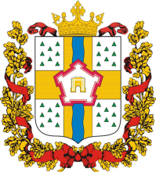
УПОЛНОМОЧЕННЫЙ ОМСКОЙ ОБЛАСТИ
ПО ПРАВАМ ЧЕЛОВЕКА

РАСПОРЯЖЕНИЕ

15.10.2018 № 16/ос

г. Омск

Об утверждении Плана противодействия коррупции на 2018 – 2020 годы

В соответствии с Указом Губернатора Омской области от 4 апреля 2018 года № 36 «Об утверждении Плана противодействия коррупции в органах исполнительной власти Омской области на 2018 – 2020 годы»:
1. Утвердить прилагаемый План противодействия коррупции в государственном органе Уполномоченный Омской области по правам человека на 2018 – 2020 годы.
2. Контроль за исполнением настоящего распоряжения оставляю за собой.

Уполномоченный Омской области
по правам человека И.М. Касьянова

